Развитие речи детей 2-3 лет

Речь является главным средством общения людей. Известно, что интеллектуальное развитие ребенка зависит от уровня его речевого развития. А уровень развития речи влияет на формирование личности и характера ребёнка. С развитием речи теснейшим образом связано формирование сложных форм поведения ребёнка. Речь помогает малышу регулировать своё поведение, оценивать его.
С двух до трех лет идет особо интенсивное развитие речи детей. Даже самые молчаливые малыши после двух лет начинают говорить. В этот период важно помнить о том, что правильное речевое дыхание является основой звучащей речи. Оно обеспечивает нормальное голосо- и звукообразование, сохраняет плавность и музыкальность речи. При правильном речевом дыхании малыш сможет верно произносить звуки, говорить громко, четко, выразительно, плавно и соблюдать необходимые паузы.
Развивать дыхание помогают различные игры и упражнения. Для чего это нужно? Правильное дыхание поможет ребенку научиться говорить спокойно, плавно, не торопясь. Некоторые упражнения для развития дыхания помогают также научить ребенка правильно произносить те или иные звуки.
Игры для развития речевого дыхания
Пой со мной!
Цель: развитие правильного речевого дыхания – пропевание на одном выдохе гласных звуков А, О, У, И, Э.
Ход игры:
Сначала педагог предлагает детям вместе с ним спеть «песенки».
– Давайте споем песенки. Вот первая песенка: «А-А-А!» Наберите побольше воздуха – вдохните воздух. Песенка должна получиться длинная.
Во время игры педагог следит за чётким произношением и утрирует артикуляцию звуков. Сначала поем звуки А, У, постепенно количество «песенок» можно увеличивать.
– Вот вторая песенка: «У-У-У!» Теперь «О-О-О!», «И-И-И!», «Э-Э-Э!»
Можно устроить соревнование между детьми: побеждает тот, кто пропоет дольше всех на одном выдохе.
– Давайте устроим соревнование: начнем петь все вместе, победит тот, у кого самая длинная песенка.
Дети поют
Цель: развитие правильного речевого дыхания – пропевание на одном выдохе гласных звуков А, О, У, И, а также сочетаний из двух гласных – АУ, УА, ОУ, ОИ, ИА и т. д.
Оборудование: картинки с изображением поющих детей – чётко прорисована артикуляция при произнесении гласных звуков А, О, У, И.
Ход игры:
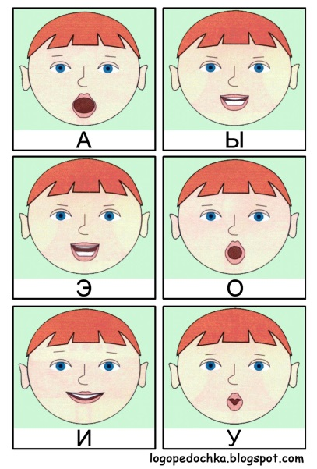
Сначала педагог показывает детям картинки с изображением поющих детей и предлагает угадать, какой ребенок какой звук поет. Затем раздает по одной картинке и предлагает спеть такой же звук.
После этого организовывается общая игра: дети выстраиваются в ряд, держа в руках свои картинки, поет тот, на кого покажет педагог.
– Теперь будем петь общую песенку. Петь будет тот, на кого я покажу палочкой. Старайтесь, чтобы песенки были длинными.
Следующий этап игры – пропевание сочетаний из двух гласных звуков. Педагог предлагает повторить за ним такие песенки:
– Давайте споем песенки. Вот первая песенка: «А-А-А-У-У-У!» Наберите побольше воздуха – песенка должна получиться длинная. А вот вторая песенка: «У-У-У-А-А-А!»
Постепенно количество и варианты «песенок» можно увеличивать. Затем эта же игра повторяется с использованием изображений поющих детей. Педагог ставит рядом две картинки: мальчик поет И, мальчик поет А, и предлагает угадать, какую песенку поют дети – ИА – и повторить ее. Такую игру сначала следует проводить индивидуально. Сочетания пар гласных звуков могут быть самыми разными.
Насос
Цель: развитие правильного речевого дыхания – длительное произнесение на одном выдохе согласного звука С.
Ход игры:
Предложите малышам поиграть в насосы. Игра проводится на полу и сопровождается движениями, имитирующими накачивание колеса при помощи насоса.
– Кто из вас любит кататься на велосипеде? А на машине? Все любят. Но иногда колёса у машин и велосипедов прокалываются и сдуваются. Давайте возьмем насосы и накачаем колёса – вот так! «С-С-С» – работают насосы!
Педагог показывает движения насоса и объясняет, что следует вдохнуть побольше воздуха, пока насос работает, а затем постепенно плавно выдыхать его, произнося звук С. Добирать воздух во время произнесения звука нельзя. Насос может продолжать работать после паузы, когда ребенок сделает следующий вдох. Необходимо следить, чтобы во время игры дети не перенапрягались.
Игры для развития общего и речевого подражания
Самолёты
Цель: развитие подражания движениям и речи взрослого – повторение звука У.
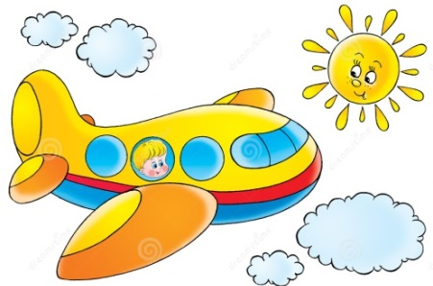
Ход игры: Предложите детям поиграть в самолётики.
– Послушайте стихотворение про самолёт:
По земле разбежался,
В небо поднялся!
Летит самолёт
Прямо вперёд!
– Давайте поиграем в самолётики! Полетели в небе самолёты, загудели: «У-У-У!»
Расставив прямые руки в стороны, бегаем по комнате, сопровождая движения произнесением длительного непрерывного звука У. Необходимо следить за тем, чтобы дети бегали аккуратно, не сталкивались друг с другом.
Пароходы
Цель: развитие подражания движениям и речи взрослого – повторение звука Ы.
Ход игры:
Предложите детям поиграть в пароходики.
– Послушайте стихотворение про пароход:
Пароходик домой
Спешит по прямой!
На волнах качается,
Брызги разлетаются!
– Давайте поиграем в пароходики! Плывут пароходики и гудят: «Ы-Ы-Ы!»
Двигаясь по комнате, выставляем прямые руки перед собой и совершаем ими колебательные движения вверх-вниз, как будто плывем по волнам. Движения сопровождаем протяжным повторением звука Ы.
Машины
Цель: развитие подражания движениям и речи взрослого – повторение звука Ж; слова-звукоподражания БИ-БИ.
Ход игры:
Предложите детям поиграть в машинки.
– Послушайте стихотворение про машину:
«Би-би-би», – гудит машина:
Не поеду без бензина!
– Давайте поиграем в машинки! Поехали машины: «Ж-Ж-Ж!» Сигналит машина: «БИ-БИ! Освободите дорогу!»
Ходим по комнате, имитируя при помощи движений рук управление машиной – крутим руль. Сопровождаем движения произнесением звука Ж и слова-звукоподражания БИ-БИ.
Паровозы
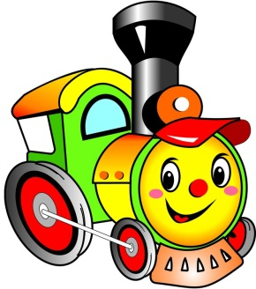
Цель: развитие подражания движениям и речи взрослого – повторение звукоподражательных слов ЧУ-ЧУ и ТУ-ТУ.
Ход игры:
Предложите детям поиграть в паровозики.
– Послушайте стихотворение про паровоз:
Весёлый паровозик
Вагончики возит!
Трубой пыхтит,
Колёсами стучит!
– Давайте поиграем в паровозы! Поехал паровозик: «ЧУ-ЧУ-ЧУ!» Сигналит паровоз: «ТУ-ТУ!»
Ходим, изображая при помощи круговых движений руками, согнутыми в локтях, движения колес поезда. Движения сопровождаются речью.
Ёжик
Цель: развитие подражания движениям и речи взрослого – повторение аморфных слов ОЙ-ОЙ-ОЙ, АЙ-АЙ-АЙ.
Ход игры:
Игра проводится на ковре, дети стоят напротив педагога.
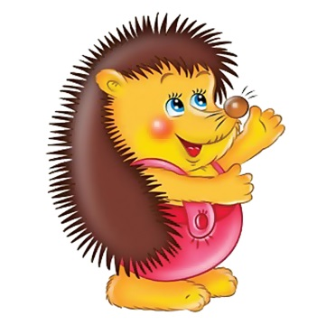
– Давайте поиграем в ёжиков. Я буду говорить слова и показывать движения, а вы повторяйте за мной!
Вот свернулся ёж в клубок,
(дети присаживаются на корточки)
Потому что он продрог.
«ОЙ-ОЙ-ОЙ!»
(говорим жалобным голосом вместе с детьми)
Лучик ёжика коснулся,
Ёжик сладко потянулся.
«АЙ-АЙ-АЙ!»
(говорим веселым голосом, распрямляемся, потягиваемся)
Игру можно повторять несколько раз.
Поиграем на дудочке
Цель: развитие подражания движениям кистей рук и речи взрослого – повторение слова-звукоподражания ДУ-ДУ-ДУ.
Оборудование: дудочка.
Ход игры:
Предложите детям «поиграть» на дудочке. Перед началом игры продемонстрируйте детям настоящую дудочку, поиграйте на ней. Затем изобразите игру на дудочке с помощью движений кистей рук и озвучьте ее.
– Давайте поиграем на дудочке! Как дудочка дудит? «ДУ-ДУ-ДУ!» Повторяйте за мной!
«Дудим» (произносим слово-звукоподражание ДУ-ДУ) и одновременно движениями рук изображаем игру на дудочке.
Поиграем на балалайке
Цель: развитие подражания движениям рук, а также речи взрослого – повторение аморфного слова-звукоподражания ЛЯ-ЛЯ-ЛЯ.
Оборудование: балалайка (или изображение балалайки).
Ход игры:
Предложите детям «поиграть» на балалайке. Перед началом игры продемонстрируйте детям настоящую балалайку и поиграйте на ней (или покажите картинку с ее изображением, чтобы дети могли представить себе внешний вид инструмента; балалайку можно заменить детской гитарой). Затем изобразите игру на балалайке с помощью колебательных движений рук вверх-вниз и озвучьте ее.
– А теперь давайте поиграем на балалайке: «ЛЯ-ЛЯ-ЛЯ!»
Изображаем игру на балалайке с одновременным пропеванием ЛЯ-ЛЯ-ЛЯ.
Позвеним колокольчиком
Цель: развитие подражания движениям руки, а также речи взрослого – повторение слов-звукоподражаний ДОН-ДОН, ДИН-ДОН, ДИНЬ-ДИНЬ-ДИНЬ.
Оборудование: колокольчик.
Ход игры:
Предложите детям «позвенеть» колокольчиком. Перед началом игры продемонстрируйте детям настоящий колокольчик и позвените им. Затем изобразите, как звените колокольчиком с помощью колебательных движений руки и речи.
– Давайте позвеним колокольчиком: «ДИНЬ-ДИНЬ-ДИНЬ!»
Имитируем движение игры на колокольчике – поднимаем руку и машем ею из стороны в сторону. Можно предложить позвенеть по-другому: ДОН-ДОН! Или ДИН-ДОН! Выбирайте вариант, который больше нравится детям, лучше запоминается и легче воспроизводится в речи.
Если у малышей хорошо получаются разные варианты звукоподражания, можно использовать их в одной игре. В этом случае дается следующая инструкция:
– Звенеть колокольчиком можно по-разному. Давайте позвеним так: «ДОН-ДОН-ДОН!» А теперь вот так: «ДИНЬ-ДИНЬ-ДИНЬ!» Повторяйте за мной!
Если же воспроизведение этих аморфных слов вызывает затруднения, лучше их не смешивать и отрабатывать в речи один вариант.
Бьём в барабан
Цель: развитие подражания движениям рук и речи взрослого – повторение аморфных слов-звукоподражаний ТА-ТА-ТА, БОМ-БОМ-БОМ, БАМ-БАМ-БАМ.
Оборудование: барабан.
Ход игры:
Предложите детям «поиграть» на барабане. Перед началом игры продемонстрируйте настоящий барабан. Затем изобразите игру на барабане с помощью движений и озвучьте ее.
– А как мы бьем в барабан? «ТА-ТА-ТА!»
При этом имитируем игру на барабане, поочередно поднимая и опуская согнутые в локтях руки.
Можно предложить побарабанить по-другому: БОМ-БОМ-БОМ! БАМ-БАМ-БАМ! Выбирайте вариант, который больше нравится детям, лучше запоминается, легче воспроизводится в речи. Можно использовать в одной игре разные варианты звукового сопровождения. В этом случае дается следующая инструкция:
– Барабанить можно по-разному. Давайте бить в барабан так: «ТА-ТА-ТА!» А теперь по-другому: «БОМ-БОМ-БОМ!» А теперь вот так: «БАМ-БАМ-БАМ!» Повторяйте за мной!
Если же воспроизведение этих аморфных слов вызывает затруднения, лучше их не смешивать и отрабатывать в речи один вариант. Когда дети хорошо запомнят игру на барабане, дудочке, колокольчике и балалайке, можно предложить выполнять необходимые движения и речевое сопровождение к ним в одной игре.
– Бьем в барабан – «ТА-ТА-ТА!» Поиграем на дудочке – «ДУ-ДУ-ДУ!» Позвеним колокольчиком – «ДОН-ДОН-ДОН»! Поиграем на балалайке – «ЛЯ-ЛЯ-ЛЯ!»
Более сложный вариант игры – действие по словесной инструкции без одновременного показа движений.
Ехали-ехали
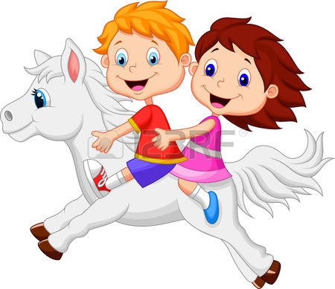
Цель: физическое развитие; развитие подражания движениям и речи взрослого – повторение аморфных слов-звукоподражаний ГОП-ГОП-ГОП, БИ-БИ-БИ и др.
Ход игры:
Предложите малышам поиграть в игру «Ехали-ехали».
– Слушайте и повторяйте за мной!
На лошадке ехали,
В огород заехали.
(легонько приседаем на месте, руки вытянуты, будто держат вожжи)
ГОП-ГОП-ГОП!
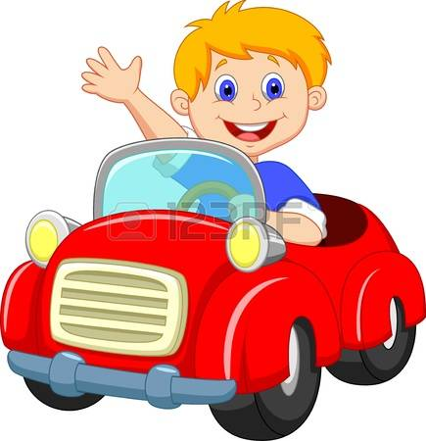
ГОП-ГОП-ГОП!
(хлопки ладошками – два коротких, один длинный)
На машине ехали,
До угла доехали.
(повороты руками, которые будто держат руль)
БИ-БИ-БИ!
БИ-БИ-БИ!
(большим пальцем надавить на сигнал)
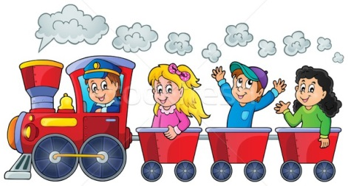
Паровозом ехали,
До горы доехали.
(круговые движения руками, согнутыми в локтях в направлении вперед-назад)
ТУ-ТУ-ТУ!
ТУ-ТУ-ТУ!
(широкое движение рукой, согнутой в локте, сверху вниз, как будто тянем рычаг гудка)
Котята спят
Цель: физическое развитие; развитие подражания движениям и речи взрослого – повторение слов-звукоподражаний МУР, ГАВ.
Ход игры:
Предложите малышам поиграть в игру «Котята спят».
– Давайте поиграем в маленьких котят. Слушайте и повторяйте за мной!
Исходное положение – дети лежат на ковре, при слове «МУР» – мурлыкают.
На ковре котята спят.
МУР-МУР, МУР-МУР.
Просыпаться не хотят.
МУР-МУР, МУР-МУР.
Тихо спят спина к спине
И мурлыкают во сне.
МУР-МУР, МУР-МУР.
Вот на спинки повернулись,
(дети ложатся на спину)
И проснулись!
(поднимают руки и ноги вверх и активно ими двигают)
Педагог или один из детей изображает собаку. Педагог комментирует:
Вот идет лохматый пес.
ГАВ-ГАВ!
А зовут его Барбос.
ГАВ-ГАВ!
«Тут котята шалят?
Я поймаю всех котят!»
(«собака» шутливо гавкает, дети-котята встают с ковра и разбегаются)
Дом большой, дом маленький
Цель: развитие подражания движениям и речи взрослого – повторение аморфных слов ОЙ-ОЙ-ОЙ, АЙ-АЙ-АЙ; слов ДОМ, МИШКА, ЗАЙКА, БОЛЬШОЙ, МАЛЕНЬКИЙ; фраз ДОМ БОЛЬШОЙ, МИШКА ПОШЁЛ.
Ход игры:
Предложите детям поиграть в мишку и зайку.
– Давайте поиграем в мишку и зайку. Я буду говорить стишок и показывать движения, а вы повторяйте за мной!
У медведя дом большой:
ОЙ-ОЙ-ОЙ!
(говорим низким голосом, поднимаем руки вверх)
А у зайки маленький:
АЙ-АЙ-АЙ!
(говорим тонким голосом, приседаем на корточки)
Мишка наш пошел домой:
ОЙ-ОЙ-ОЙ!
(говорим низким голосом, идем вразвалку)
Да и крошка заинька:
АЙ-АЙ-АЙ!
(говорим тонким голосом, прижав ладошки к груди, прыгаем на двух ногах)
После отработки в речи звукоподражательных слов (ОЙ-ОЙ-ОЙ, АЙ-АЙ-АЙ), можно приступать к отработке слов и фраз. Например, педагог говорит: «У медведя дом...» и делает паузу. Дети договаривают: «большой!» Далее: «А у зайки...», а дети договаривают: «...маленький!» и т. д. Или педагог говорит: «Мишка наш...» и делает паузу, а дети договаривают уже фразу: «...пошел домой!».
Также можно отрабатывать воспроизведение слов и фраз в ходе беседы, задавая детям вопросы. Например, «Какой у мишки дом?» (большой), «Что делает мишка?» (мишка идет).

